**PENDAMPINGAN PADA PENGEMBANGAN BISNIS PADA PENGOLAHAN MAKANAN KRUPUK REMIS UMK KOJA DI DESA KONGSI JAYA KABUPATEN INDRAMAYU**

**Agus Yudianto1, Nana Supriatna Sonjaya2**

1Fakultas Ekonomi Universitas wiralodra Indramayu

2Fakultas Ekonomi Universitas Wiralodr Indramayu

Alamat Korespondensi : Jl. Ir. H. Juanda KM 3 Universitas wiralodra Indramayu

E-mail: 1)penuli [_1_agus.yudianto@unwir.ac.id](mailto:_1_agus.yudianto@unwir.ac.id) ,2) nanadsn76@unwir.ac.id

## Abstrak

*Secara umum target yang ingin dicapai untuk UKM Koja IM ialah terciptannya UKM yang berbasis teknologi digital sehingga dapat dikenal masyarakat luas dan meningkatkan jumlah produktivitas yang tentunya nanti akan berpengaruh terhadap jumlah sumber daya manusianya. Untuk mengembangkan UKM melibatkan berbagai pihak. UKM sendiri awalnya bermula dari kegiatan industri rumah tangga dan yang paling dominan terlibat adalah pemilik UKM itu sendiri. Pemilik UKM yang mengatur dan mengolah jalannya proses produksi.* *Secara umum target yang ingin dicapai untuk UKM Koja IM ialah terciptannya UKM yang berbasis teknologi digital sehingga dapat dikenal masyarakat luas dan meningkatkan jumlah produktivitas yang tentunya nanti akan berpengaruh terhadap jumlah sumber daya manusianya.* *a. Pada kegiatan produksi, kami membantu dari proses mencampurkan bahan baku menjadi satu, pengadukan adonan, pengukusan adonan kerupuk, pengeringan kerupuk, proses penggorengan kerupuk, dan pengemasan kerupuk. Pada kegiatan pemasaran, kami melakukan perluasan pemasaran dengan mempromosikan melalui media sosial secara online seperti instagram dan untuk meningkatkan penjualan kami memasukan produk kedalam e-commerce seperti shoppe. Membuat inovasi packaging yang ukurannya lebih ekonomis, dengan merepackaging kemasan sehingga dapat menarik pembeli untuk ukuran yang lebih ekonomis dan mendesain packaging dengan pemberian label beserta komposisi yang terkandung dalam produksi kerupuk remis. Tujuannya untuk menarik perhatian pembeli dengan merepackaging kemasan tersebut. Membuat laporan keuangan, kami melakukan analisa terhadap laporan keuangan Koja Im produksi kerupuk remis.*

***Abstract***

*In general, the target to be achieved for UKM Koja IM is the creation of UKM based on digital technology so that it can be known to the wider community and increase the amount of productivity which of course will affect the number of human resources. To develop SMEs involves various parties. SMEs themselves initially started from home industrial activities and those most dominantly involved were the SME owners themselves. SME owners who organize and manage the production process. In general, the target to be achieved for UKM Koja IM is the creation of UKM based on digital technology so that it can be known to the wider community and increase the amount of productivity which of course will affect the number of human resources. a. In production activities, we help with the process of mixing the raw materials together, mixing the dough, steaming the cracker dough, drying the crackers, frying the crackers, and packaging the crackers. In marketing activities, we expand our marketing by promoting through online social media such as Instagram and to increase sales we include products in e-commerce such as shops. Creating packaging innovations that are more economical in size, by repackaging the packaging so that it can attract buyers for more economical sizes and designing packaging by providing labels along with the composition contained in the production of mussel crackers. The aim is to attract buyers' attention by repackaging the packaging. Making financial reports, we analyzed the financial reports of Koja Im producing mussel crackers.*

### **Kata kunci**:*.* *SWOT Strategy and Business Model Canvas*

1. PENDAHULUAN

Sektor UKM Koja IM merupakan salah satu industri rumah tangga yang berkiprah dibidang pengolahan serta penjualan aneka kerupuk. Lokasinya berada di desa Kongsijaya kecamatan Widasari,Indramayu. Didalam UKM Koja IM terdapat beberapa permasalahan dalam pengelolaanya. Permasalahan pertama yang diidentifikasi di UKM Koja IM ini adalah proses pemasarannya yang masih bersifat lokal, pemasaran produk Koja IM sendiri masih menggunakan lingkup penawaran antar kerabat sampai masuk ke pihak suplier maupun distributor. Permasalahan kedua yaitu kurangnya sumber daya manusia, dalam pembuatan atau proses produksinya UKM Koja IM masih dibuat oleh 2 – 3 tenaga kerja saja, dikarenakan pemasaran yang belum banyak dan produksi yang masih sedikit sehingga SDM yang digunakanpun masih sedikit. Selain itu permasalahan ketiga pada proses pengemasan atau packaging hanya menyediakan ukuran besar, belum ada yang berukuran ekonomis. Keempat tidak adanya pembukuan keuangan yang terstruktur, hal ini membuat UKM Koja IM belum bisa matang dalam pengelolaan dari segi bisnis dan pembukuan keuangan. Hal ini diharuskan UKM Koja IM mengikuti perkembangan pada masa pandemi ini dengan menerapkan istem Less Contact Economy (LCE). Para pelaku UKM harus belajar dan siap untuk menghadapi masa sekarang ini, dengan mendigitalisasi produk yang mereka jual agar usaha dapat bertahan dan berkembang.

2. METODE PELAKSANAAN

Metode pemberdayaan dan pendampingan mandiri ini dilaksanakan mulai 9 September 2023 sampai 11 September 2023 di UKM “Krupuk Remis “ di Gg Purbaya, RT/RW : 003/001, Desa Kongsi Jaya, Kecamatan Widasari, Kabupaten Indramayu. Dengan melakukan observasi secara langsung dan melakukan wawancara.

Pengambilan data dilakukan dengan beberapa metode diantaranya :

dianggap metode tradisional, karena metode ini sudah cukup lama digunakan sehingga sudah mentradisi sebagai metode untuk pengabdian . Metode ini disebut sebagai metode positivisme karena berlandaskan pada filsafat positivisme.

Metode ini sebagai metode ilmiah/scientific karena telah memenuhi kaidah kaidah ilmiah yaitu konkret/empiris, objektif, terukur, rasional, dan sistematis.

a. Metode praktik langsung

Metode ini dilakukan dengan mengikuti serangkaian kegiatan produksi dari tahap pencampuran bahan, pemotongan, penjemuran, pengemasan, sampai pemasarannya.

b. Interview dan pendampingan

Metode ini dialihkan dengan menginterview salah satu pengelola UKM tentang hal-hal yang berkaitan tentang magang kewirausahaan berupa informasi dan arahan serta bimbingan langsung bagaimana membuat produk yang baik.

c. Observasi

Metode ini dilakukan dengan mengamati proses produksi mulai dari penyediaan bahan baku, penimbangan bahan, pengukusan, pemotongan, penjemuran, dan pengemasan.

3. HASIL DAN PEMBAHASAN

3.1 Penyelesaian Di UMKM Koja Indramayu

UKM Koja Im pada masa pandemi seperti ini dalam proses penjualan produknya masih dalam jangkauan domestik serta masih secara offline, yaitu memasarkan dengan cara memasukkan produ ke warung-warung kecil, pesanan dari karyawan pabrik. Kelompok 18 memberikan solusi mengenai pemasaran produk kepada pemilik agar produknya dapat dipasarkan secara online dan jangkauannya luas bukan hanya wilayah domestik tetapi luar domestik. Tentunya dengan pemanfaatan teknologi yang makin maju di era sekarang, seperti media sosial dan E-commerce di kalangan masyarakat. Karena dengan adanya penjualan melalui media online memungkinkan untuk mendapatkan pasar secara lebih luas dan konsumen, dengan memanfaatkan media E-commerce seperti membuka akun shoppe, tokopedia, dan lain sebagainya. Selain itu kita akan melakukan promosi melalui instagram. Selain adanya permasalahan dalam pemasaran, adapun permasalahan untuk kemasan Koja IM hanya membuat kemasan berukuran besar sehingga sulit untuk dijangkau semua kalangan masyarakat, untuk itu kita akan memberikan inovasi untuk kemasan yang lebih ekonomis sehingga dapat menjangkau semua kalangan. Untuk permasalahan laporan keuangan hal tersebut belum dilaksanakan sehingga hasil dari penjualan tidak diketahui dengan jelas, kelompok 18 akan membuatkan laporan keuangan secara tersruktur dan mudah dipahami untuk keberlanjutan pembukuan.Secara umum target yang ingin dicapai untuk UKM Koja IM ialah terciptannya UKM yang berbasis teknologi digital sehingga dapat dikenal masyarakat luas dan meningkatkan jumlah produktivitas yang tentunya nanti akan berpengaruh terhadap jumlah sumber daya manusianya. Target luaran yang diinginkan dari kegiatan ini adalah : Tercap ainya penjualan yang meningkat melalui media promosi digital Tersusunnya laporan keuangan agar dapat mengetahui hasil dari penjualan dan bisa dijadikan sebagai salah satu pengambilan keputusan. Pembuatan akun media sosial dan *E Commerce*, seperti Instagram, Facebook, Shoppee,Tokopedia,Lazada, dan lain nya. Membuat inovasi untuk kemasan yang ekonomis hal ini bertujuan untuk menjangkau semua kalangan masyarakat.

Rencana Capaian dan Indikator UKM

Tabel 1 Rencana Capaian dan Indikator

|  |  |  |  |
| --- | --- | --- | --- |
| No | Program Kerja | Capaian Progres | Keterangan |
| 1 | Membuat kemasan ekonomis | 100% | Sudah melakukan *repackaging* |
| 2 | Melihat bagaimana proses produksi | 100% | Sudah mengikuti rangkaian proses produksi |
| 3 | Ikut terlibat dalam pengemasan produk | 100% | Sudah mengikuti proses pengemasan produk |
| 4 | Membuat akun Media Sosial | 100% | Sudah dibuat |
| 5 | Membuat akun *E-commerce* | 100% | Sudah dibuat |
| 6 | Membuat laporan keuangan | 100% | Sudah dibuat |

3.2 Analisa Kegiatan Pengabdian UMKM Koja

Jumlah produksi krupuk remis ini tentunya banyak melibatkan peralatan yang digunakan untuk mempermudah jalanya produksi oleh karyawan. Adapun peralatan yang digunakan untuk membuat krupuk remis, yaitu : Alat : 1. Kukusan 2. Wadah 3. Nampan 4. Plastik Bahan bahan baku produksi di dapatkan dari pasar Jatibarang yang di sarankan oleh pihak MUI. Begitu pula untuk bahan pelengkap lainya. UKM Koja IM berkomitmen tinggi untuk menghasilkan produk halal, dengan hanya menggunakan bahan yang telah disetujui oleh LPPOM MUI. Adapun bahan yang dibutuhkan untuk produksi krupuk remis, yaitu : Bahan : 1 kg Tepung terigu 2 kg Tepung tapioka 1 kg Remis 1/4 kg Bawang putih 30 gram Gula pasir 90 gram penyedap ras 2 Liter air es 3 gram Lada bubuk

Pada proses pembuatan UKM KojaIM masih menggunakan teknologi secara manual dari mulai pencampuran bahan,pengolahan,sampai pada proses penggorengan dan pengemasan semua masih dikerjakan dengan tenaga manusia. Pada proses produksi juga semua maih dilakukan sendiri tanpa adanya karyawan, dalam hal ini kami dapat menyimpulkan tidak ada karyawan dikarenakan produksi yang masih dalam jumlah sedikit atau skala kecil.

1. Menentukan biaya bahan baku :

Bahan baku utama (Remis, Tepung terigu, Tepung tapiaoka) = Rp. 142.500 + Bahan lainnya = Rp. 164.000

Maka total biaya bahan baku sebesar Rp. 306.500

Dalam 1 bulan (3 kali produksi) menghasilkan 18 kg kerupuk remis basah yang nantinya akan menghasilkan 12,6 kg kerupuk remis kering, maka produk yang dijual per unit dengan berat 70 gram yaitu 180pcs

2. Biaya tenaga kerja diberikan untuk gaji diri sendiri yaitu : Rp. 200.000

3. Menentukan biaya kemasan :

a) Kemasan standing pouch ukuran 14×22cm harga Rp. 480/pcs

Harga per standing pouch x jumlah kemasan pouch yang dihasilkan

= Rp. 480x 180pcs

= Rp. 86.400

b) Biaya sticker Rp. 708 /pcs

Harga per sticker x jumlah kemasan yang dihasilkan

= Rp. 708 x 180pcs

= Rp. 127.440

Maka total keseluruhan biaya kemasan :

Total harga standing pouch + Total biaya sticker

= Rp. 86.400 + Rp. 127.440

= Rp. 213.840

Dengan demikian maka dapat diperoleh Harga pokok produksinya :

= Biaya bahan baku + Biaya tenaga kerja + Biaya kemasan

= Rp. 306.500 + Rp. 200.000 + Rp. 213.840

= Rp. 720.340

C. Biaya Operasional

II BIAYA OPERASIONAL

1. Listrik dan Air Rp. 150.000

2. Transport Rp. 50.000

3. Biaya penyusutan Rp . 72. 500

Total Biaya Operasional Rp. 272.500

Tabel 4 Biaya Operasional

Biaya penyusutan :

(Harga perolehan - Nilai sisa / Umur ekonomis)

1. Kompor 1 unit

Harga : Rp. 600.000

Umur ekonomis : 10 tahun

Nilai sisa ( perkiraan harga jual kembali dipakai selama umur ekonomis) : Rp. 200.000

Jadi biaya penyusutannya :

= Rp. 600.000 - Rp. 200.000 / 10

= Rp. 40.000

2. Wajan 2 unit

Harga perolehan : Rp. 300.000

Umur ekonomis : 10 tahun

Nilai sisa : Rp. 50.000

Jadi biaya penyusutannya :

= Rp. 300.000 - Rp. 50.000 / 10

= Rp. 25.000

3. Mesin press 1 unit

Harga peroleh : 185.000

Umur ekonomis : 10 tahun Nilai sisa : 50.000

Jadi biaya penyusutan :

= Rp. 125.000 – Rp. 50.000 / 10

= Rp. 7.500

Maka seluruh biaya penyusutan alat-alat sebesar :

Rp. 40.000 + Rp. 25.000 + Rp. 7.500

= Rp. 72.500

D. Biaya Harga Pokok Penjualan (HPP)

III BIAYA HARGA POKOK PENJUALAN

Total Harga Pokok Produksi Rp. 720.340

Total Biaya Operasional Rp. 272.500

Total Harga Pokok Penjualan Rp. 992.840

Harga Pokok Penjualan Per unit Rp. 5.515,7

Tabel 5 Harga pokok penjualan

Menentukan Harga Pokok Penjualan Per unit :

= Total Harga Pokok Penjualan /Total pcs produk yang dihasilkan

= Rp. 987.440 / 180pcs

= Rp. 5.515,8

Laporan Laba/Rugi

Kerupuk Remis

Bulan Januari 2022

PENJUALAN

Penjualan selama 1 bulan Rp. 2.160.000

HARGA POKOK

Harga pokok produk yang terjual dalam 1 bulan Rp. 992.840 (-)

LABA KOTOR Rp. 1.167.160

BIAYA OPERASIONAL

Biaya Listrik dan Air Rp. 150.000

Biaya Transport Rp. 50.000

Biaya Penyusutan Rp. 72.500 (+)

Total Biaya Operasional Rp. 272.500 (-)

LABA BERSIH Rp. 894.660

Tabel 6 Laba Bersih

Laporan Perubahan Modal

UKM Kerupuk Remis

Januari 2022

Modal Awal Rp. 1.500.000

Laba bersih Rp. 894.660 (+)

Total Rp. 2.394.660

Prive (Rp. 300.000) (-)

Modal Akhir Rp. 2.094.660

Tabel 7 Laporan Perubahan Modal

Laporan Neraca

UKM Kerupuk Remis

Januari 2022

ASET

Kas Rp. 2.394.660

Peralatan. Rp. 72.500

Rp. 2.394.660 KEWAJIBAN+EKUITAS

Kewajiban :

Hutang Rp. 300.000

Ekuitas :

Modal akhir Rp. 2.094.660 (+)

Rp. 2.394.660

Tabel 8 Laporan Neraca

Metode Least Square

Tahun Penjualan unit (Y) X X² XY

2019 1.440 -1 1 - 1.440

2020 1.680 0 0 0

2021 1.920 1 1 1.920

Jumlah 5.040 0 2 480

Tabel 9 Least Square

Perkiraan penjualan pada tahun 2022 menggunakan metode least square :

a = ΣY / N

= 5.040 / 3

= 1.680

b = ΣYX / ΣX²

= 480 / 2

= 240

Y2022 = a + bX

Y2022 = 1.680 + 240(2)

Y2022 = 1.680 + 480

Y2022 = 2.160

Deskripsi produk teknologi yang akan diimplementasikan ke UKM

Pemasaran secara online

Pemasaran online atau pemasaran digital ialah sebagai strategi pemasaran baik jasa maupun barang melalui internet. Kegiatan pemasaran secara online bertujuan untuk mendapat perhatian konsumen agar tertarik dengan produk kerupuk remis. Pemasaran secara online dilakukan dengan memanfaatkan media sosial, di mana tujuannya tentu yaitu untuk membuat proses pemasaran menjadi lebih efektif dan efisien. Kegiatan pemasaran untuk mendapat perhatian konsumen yang kami lakukan berupa akun media sosial yaitu instagram yang bertujuan untuk melakukan promosi pada produk UKM Koja Im kerupuk remis. Bukan hanya lewat media sosial saja untuk memasarkan produk umkm Koja IM, akan tetapi kita juga memasarkan dan menjual produk lewat e-commerce berupa shopee. Sehingga produk UKM Koja IM tersebut dapat diketahui lebih luas lagi oleh masyarakat untuk meningkatkan penjualan produk, dapat mencapai target pasar, dan dapat meningkatkan pangsa pasar.

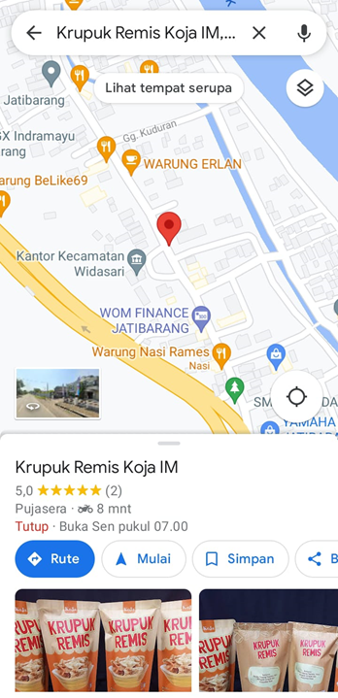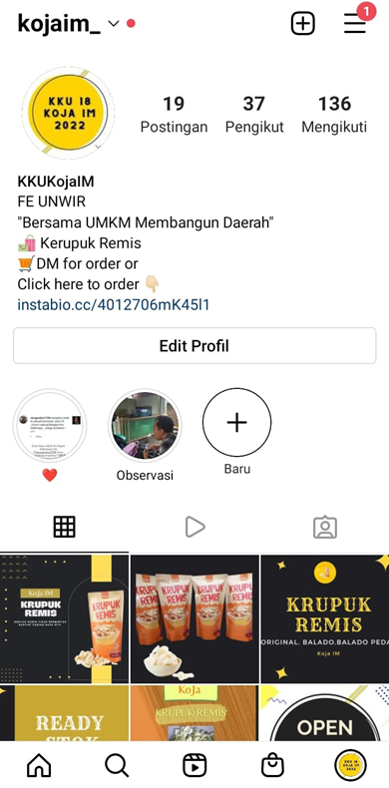

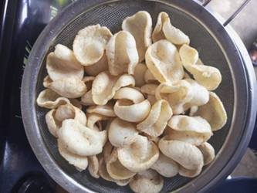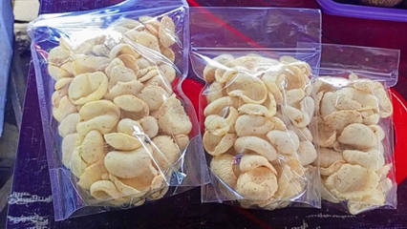

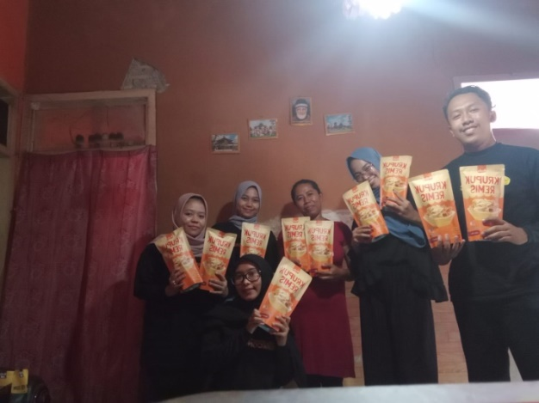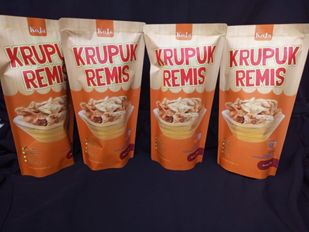  
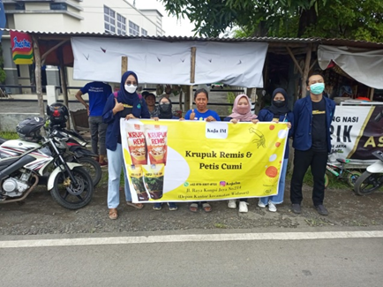

Kotler (2005, pp183-199), According to Kotler mengatakan bahwa dampak internet terhadap pemasaran di antaranya, di wilayah bisnis ke bisnis, internet merevolusi praktik dan efisiensi bisnis. Perusahaan memiliki lebih banyak informasi tentang para pemasok dan harga-harga mereka; ada lebih banyak pelelangan dan transaksi dilakukan melalui internet.

Kotler (2005, pp203-218) menambahkan, bahwa setiap perusahaan harus merancang website yang mengekspresikan tujuan, sejarah, produk, visi, dan beberapa hal lain dari perusahaan. Website harus menjadi cara mudah untuk menghubungi perusahaan. Isi website harus diperbaharui secara berkala, agar orang kembali mengunjunginya. Website harus di-upload dengan cepat, serta memiliki tampilan menarik. Website bisa berfungsi lebih banyak guna membuka peluang transaksi, yang akan menjadikannya sebagai situs E-Commerce. Selain kami melakukan kegiatan penjualan melalui online kami juga terus melakukan penjualan secara langsung dengan menawarkan kepada orang atau pemilik warung makan yang menurut kami ini berpotensi dapat meningkatkan penjualan.

Prosedur Kerja Untuk Mendukung Realisasi Metode yang Ditawarkan

Prosedur kerja pada pemasaran online Hal pertama yang harus dilakukan dalam pemasaran secara online adalah membuat akun media sosial instagram sebagai berikut : Membuat akun media sosial Instagram dengan nama akun Koja IM Membuat akun E-Commerce dengan nama “KojaIM olahan Khas Indramayu” Melakukan promosi melalui video “review” yang akan dibagikan di media sosial. Pembuatan Laporan Keuangan Analisis laporan keuangan dimulai dengan pemahaman yang cukup tentang laporan keuangan. Laporan keungan terdiri dari laporan posisi keuangan (neraca), laporan laba-rugi, dan laporan arus kas. Laporan posisi keuangan (neraca) yang menggambarkan posisi keuangan berupa aset,utang,ekuuitas (modal) pada waktu tertentu. Laporan laba rugi menggambarkan kinerja yang tercermin dari laba,yaitu selisih pendapatan dan biaya selama satu periode. Jenis Kegiatan untuk Kebutuhan Mitra :

a. Pada kegiatan produksi, kami membantu dari proses mencampurkan bahan baku menjadi satu, pengadukan adonan, pengukusan adonan kerupuk, pengeringan kerupuk, proses penggorengan kerupuk, dan pengemasan kerupuk.

b. Pada kegiatan pemasaran, kami melakukan perluasan pemasaran dengan mempromosikan melalui media sosial secara online seperti instagram dan untuk meningkatkan penjualan kami memasukan produk kedalam e-commerce seperti shoppe.

c. Membuat inovasi packaging yang ukurannya lebih ekonomis, dengan merepackaging kemasan sehingga dapat menarik pembeli untuk ukuran yang lebih ekonomis dan mendesain packaging dengan pemberian label beserta komposisi yang terkandung dalam produksi kerupuk remis. Tujuannya untuk menarik perhatian pembeli dengan merepackaging kemasan tersebut.

d. Membuat laporan keuangan, kami melakukan analisa terhadap laporan keuangan Koja Im produksi kerupuk remis.

Selama kegiatan pendampingan berlangsung kami telah berhasil membuatkan akun *e-commerce* dan membantu penjualan secara langsung serta membantu penyusunan laporan keuangan. Kami juga membuatan denah lokasi menggunakan google maps agar mudah dicari oleh konsumen.

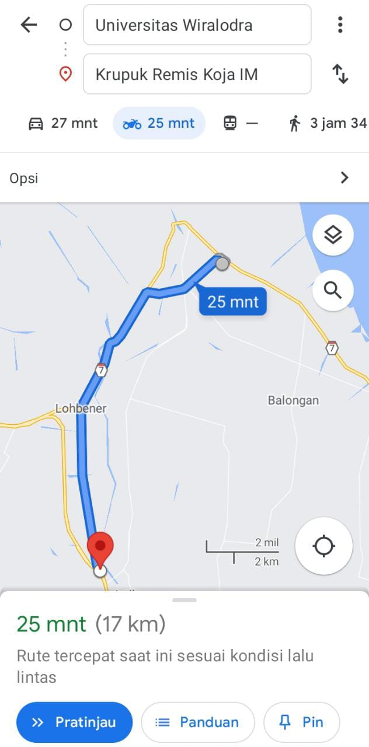 Hasil program kerja

Untuk memudahkan konsumen menemukan lokasi kami membuat peta melalui maps yang bertujuan agar mudah diketahui masyarakat luas. Seperti yang terdapat pada peta goggle maps jarak antara kampus Universitas Wiralodra dengan Krupuk Remis KoJa IM yaitu 17 KM dengan jarak tempuh yang melalui kecamatan lohbener akan menempuh waktu selama 25 menit.

4. KESIMPULAN

Pengembangan IPTEK di ukm koja im dimasa yang akan datang pada dasarnya UKM Koja IM belum mempelajari atau memahami mengenai pemanfaatan teknologi yang semakin hari semakin berkembang. Sehingga dalam penjualan produknya masih menggunakan media offline seperti menawarkan produk ke orang-orang terdekat, menempatkan produk di warung-warung kecil, dan menawarkan produk langsung ke konsumen. Hal tersebut dapat berpengaruh terhadap pemasaran produk dan penjualan produknya, karena banyak orang-orang yang belum mengenal produk UKM Koja IM.

Upaya yag dilakukan dengan menerapkan memanfaatan pasar online (marketplase) seperti shoppe sehingga kedepannya UKM Koja IM dapat memiliki peluang yang lebih besar untuk memperluas target pasar yang dinginkan dan dapat menciptakan kekuatan bagi UKM Koja IM. Mempelajari kembali mengenai strategi pemasaran melalui media media sosial ataupun secara offline, dengan strategi yang tepat dapat memberikan peluang yang baik untuk perkembangan UKM Koja IM dalam meningkatkan income dan penjualan produk. Sehingga produk UKM Koja IM dikenal oleh masyarat luas bukan hanya daerah Indramayu saja akan tetapi luar daerah Indramayu pun dapat mengenal Produk UKM Koja IM.

Dalam proses produksi UKM Koja IM masih menggunakan alat tradisioanal, dengan ada pengembangan IPTEK UKM Koja IM kedepannya akan menerapkan atau pun beralih menggunakan teknologi yang lebih modern dalam memproduksi produk. Agar lebih efisien dan menghemat tenaga SDM.

UKM Koja IM belum memiliki laporan keuangan yang tersetruktur, dengan ada nya pengembangan IPTEK kedepannya pemilik UKM Koja IM dapat belajar ataupun memahami mengenai pembukuan laporan keuangan yang tersetruktur. Seperti menggunakan aplikasi software SI APIK yang bisa di donwload melalui google play store untuk pengguna HP androin dan masih banyak lagi aplikasi yang dapat membantu UKM dalam mencatat laporan keuangan. Dengan menggunakan aplikasi tersebut dapat memudahkan UKM dalam mencatat laporan keuangan, mengetahui arus kas, mengetahui keuntungan atau kerugian yang di dapat oleh UKM tersebut

# DAFTAR PUSTAKA

.

Afriany, A. N., Suhartini, Y., Ardiyanto, F., Basri, A. I., & Ningrum, N. R. (2019). Pelatihan dan Pembinaan Penerapan Ilmu Manajemen Keuangan, Manajemen Sumber Daya Manusia dan Manajemen Pemasaran dalam Usaha Mikro Kecil Menengah (UMKM) di Kecamatan Klaten Selatan. ABDIMAS NUSANTARA: Jurnal Pengabdian Kepada Masyarakat, 1(1), 1-8.

Bismala, L. (2016). Model Manajemen Usaha Mikro Kecil dan Menengah (UMKM) untuk Meningkatkan Efektivitas Usaha Kecil Menengah. Jurnal Entrepreneur dan Entrepreneurship, 5(1), 19-26.

Bismala, L., & Handayani, S. (2014). Model Manajemen UMKM Berbasis Analisis SWOT. In Prosiding Seminar Nasional PB3I ITM.

Evasari, A. D., Utomo, Y. B., & Ambarwati, D. (2019). Pelatihan Dan Pemanfaatan E-Commerce Sebagai Media Pemasaran Produk UMKM Di Desa Tales Kecamatan Ngadiluwih Kabupaten Kediri. Cendekia: Jurnal Pengabdian Masyarakat, 1(2), 75-84.

HARJOSEPUTRO, Yulius; SIDHI, Thomas Adi Purnomo. Pemanfaatan Sistem Informasi Pada Usaha Kecil Menengah Untuk Pencatatan dan Pelaporan Transaksi Penjualan. Dinamisia: Jurnal Pengabdian Kepada Masyarakat, 2021, 5.5.

Humaira, I., & Sagoro, E. M. (2018). Pengaruh pengetahuan keuangan, sikap keuangan, dan kepribadian terhadap perilaku manajemen keuangan pada pelaku UMKM sentra kerajinan batik KABUPATEN BANTUL. Nominal: Barometer Riset Akuntansi dan Manajemen, 7(1), 96-110.

Jati, W., & Yuliansyah, H. (2017). Pengaruh strategi pemasaran online (onlinearketing strategy) terhadap minat beli konsumen. Jurnal Pemasaran Kompetitif, 125.

JUHAERI, Juhaeri, et al. Pemanfaatan Media Sosial Dalam Meningkatkan Daya Saing Produk UKM Selama Pandemi Covid-19 Pada Saat New Normal. Jurnal Pengabdian Dharma Laksana, 2021, 4.1: 21-25.

MULASARI, Surahma Asti, et al. Penyuluhan dan pelatihan kewirausahaan sebagai upaya peningkatan intensi berwirausaha pada UKM” Bangkit”. Dinamisia: Jurnal Pengabdian Kepada Masyarakat, 2021, 5.4.

Setiawan, T. F., Suharjo, B., & Syamsun, M. (2018). Strategi pemasaran online UMKM makanan (Studi kasus di kecamatan Cibinong). MANAJEMEN IKM: Jurnal Manajemen Pengembangan Industri Kecil Menengah, 13(2), 116-126.

Setiawati, I., & Widyartati, P. (2017, May). Pengaruh Strategi Pemasaran Online Terhadap Peningkatan Laba UMKM. In Proceedings (Vol. 1, No. 1).

SOLIHIN, Dede, et al. Pelatihan Pemasaran Online Berbasis Digital Untuk Meningkatkan Penjualan Bisnis Online Pada UMKM Di Desa Cicalengka Kecamatan Pagedangan Kabupaten Tangerang. DEDIKASI PKM, 2021, 2.3: 307-311.

Supardi, S., Nugraha, N. M., Susanti, N., Sumantri, M. B. A., & Mukhlis, T. I. (2021). PELUANG DAN PERUBAHAN CARA BERPIKIR SAAT PANDEMIK (Pengabdian Kepada UMKM Binaan Kadin Provinsi Jawa Barat). Jurnal Pengabdian Dharma Laksana, 3(2), 162-168.

WALANSENDOW, Agustinus, et al. PEMBERDAYAAN UMKM DAN PACKING PRODUK LOCAL BERBASIS" LESS CONTAC ECONOMY" BAGI MASYARAKAT KELURAHAN KAIRAGI DUA KOTA MANADO. 2021. PhD Thesis. Polytechnic of Manado.

Wandanaya, A. B. (2012). Pengaruh Pemasaran Online Terhadap Keputusan Pembelian Produk. Creative Communication and Innovative Technology Journal, 5(2), 174-185.

Wulansari, N. A., Ranihusna, D., & Maftukhah, I. (2015). Strategi perencanaan sdm untuk peningkatan daya saing UMKM batik Semarang.

.